**Name: Olorunmeyan Joseph Tobi**

**Matric: 180407021**

**Department: Systemss Engineering**

**Course: GEG322**

**Assg 3**

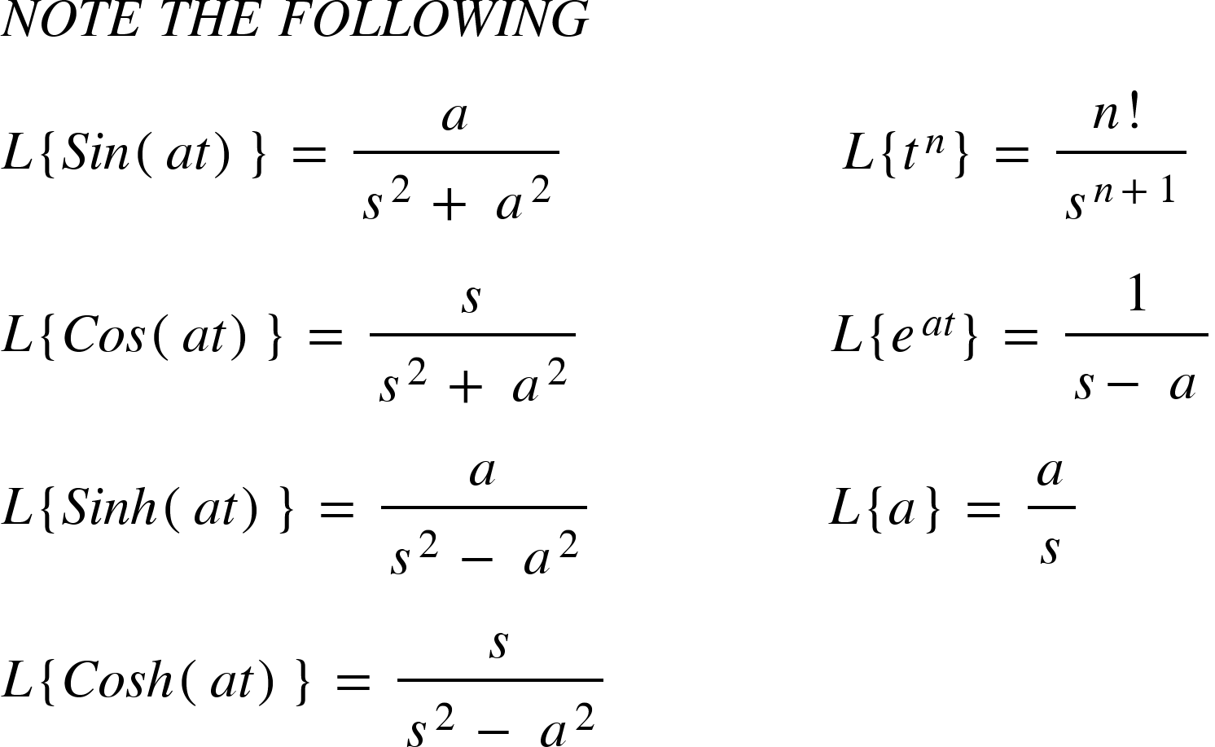

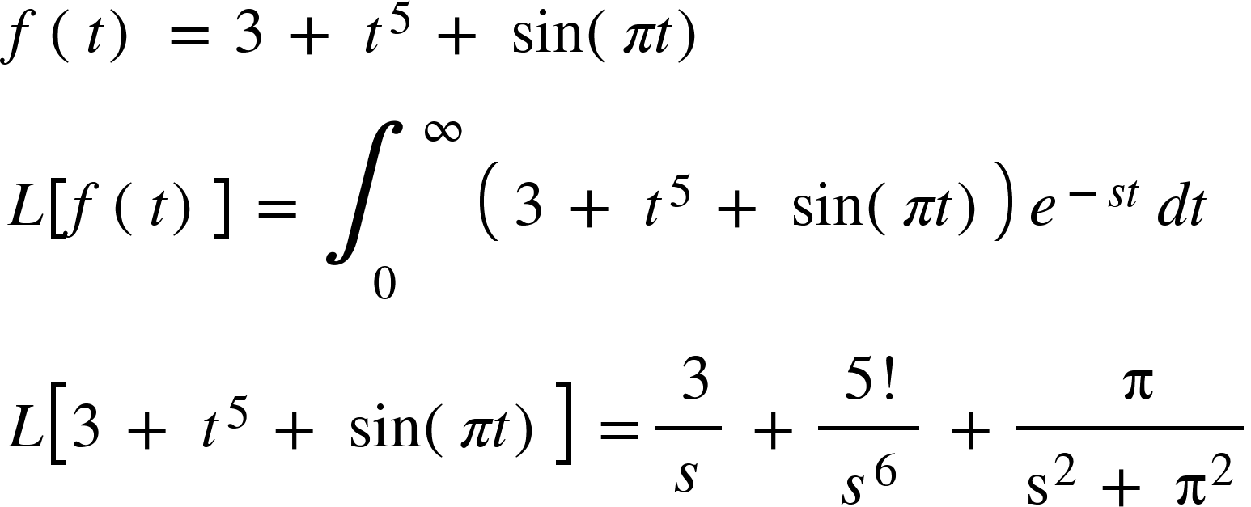

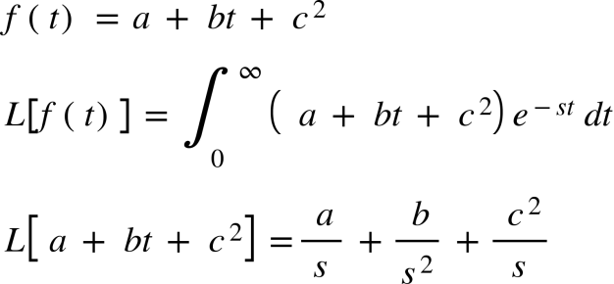

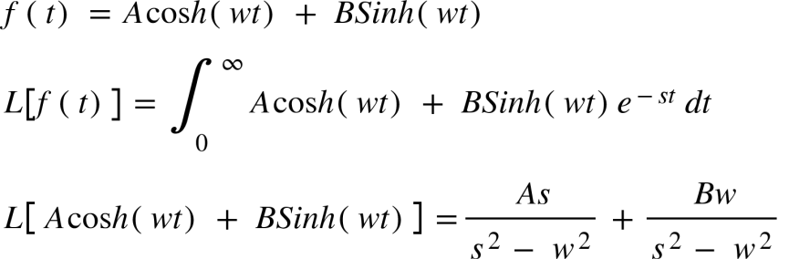

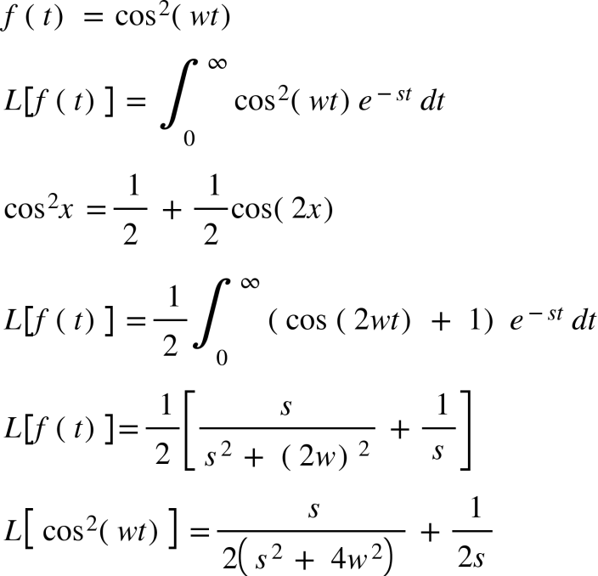

5.

{"mathml":"<math style=\"font-family:stix;font-size:16px;\" xmlns=\"http://www.w3.org/1998/Math/MathML\"><mstyle mathsize=\"16px\"><mi>f</mi><mfenced><mi>t</mi></mfenced><mo>&#xA0;</mo><mo>=</mo><mo>&#xA0;</mo><mi>sin</mi><mfenced><mrow><mn>2</mn><mi>t</mi></mrow></mfenced><mi>cos</mi><mfenced><mrow><mn>2</mn><mi>t</mi></mrow></mfenced><mspace linebreak=\"newline\"/><mi>L</mi><mfenced open=\"[\" close=\"]\"><mrow><mi>f</mi><mfenced><mi>t</mi></mfenced></mrow></mfenced><mo>&#xA0;</mo><mo>=</mo><mo>&#xA0;</mo><msubsup><mo>&#x222B;</mo><mn>0</mn><mo>&#x221E;</mo></msubsup><mfenced><mrow><mo>&#xA0;</mo><mi>sin</mi><mfenced><mrow><mn>2</mn><mi>t</mi></mrow></mfenced><mi>cos</mi><mfenced><mrow><mn>2</mn><mi>t</mi></mrow></mfenced></mrow></mfenced><msup><mi>e</mi><mrow><mo>-</mo><mi>s</mi><mi>t</mi></mrow></msup><mo>&#xA0;</mo><mi>d</mi><mi>t</mi><mspace linebreak=\"newline\"/><mi>cos</mi><mfenced><mi>x</mi></mfenced><mi>sin</mi><mfenced><mi>x</mi></mfenced><mo>&#xA0;</mo><mo>=</mo><mfrac><mrow><mi>sin</mi><mfenced><mrow><mn>2</mn><mi>x</mi></mrow></mfenced></mrow><mn>2</mn></mfrac><mspace linebreak=\"newline\"/><mi>L</mi><mfenced open=\"[\" close=\"]\"><mrow><mi>f</mi><mfenced><mi>t</mi></mfenced></mrow></mfenced><mo>&#xA0;</mo><mo>=</mo><mfrac><mrow><mo>&#xA0;</mo><mn>1</mn></mrow><mn>2</mn></mfrac><msubsup><mo>&#x222B;</mo><mn>0</mn><mo>&#x221E;</mo></msubsup><mfenced><mrow><mi>sin</mi><mo>&#xA0;</mo><mn>2</mn><mfenced><mrow><mn>2</mn><mi>t</mi></mrow></mfenced></mrow></mfenced><mo>&#xA0;</mo><msup><mi>e</mi><mrow><mo>-</mo><mi>s</mi><mi>t</mi></mrow></msup><mo>&#xA0;</mo><mi>d</mi><mi>t</mi><mspace linebreak=\"newline\"/><mi>L</mi><mfenced open=\"[\" close=\"]\"><mrow><mi>f</mi><mfenced><mi>t</mi></mfenced></mrow></mfenced><mo>=</mo><mfrac><mrow><mo>&#xA0;</mo><mn>1</mn></mrow><mn>2</mn></mfrac><mfenced open=\"[\" close=\"]\"><mfrac><mn>4</mn><mrow><msup><mi>s</mi><mn>2</mn></msup><mo>&#xA0;</mo><mo>+</mo><mo>&#xA0;</mo><msup><mn>4</mn><mn>2</mn></msup></mrow></mfrac></mfenced><mspace linebreak=\"newline\"/><mi>L</mi><mfenced open=\"[\" close=\"]\"><mrow><mo>&#xA0;</mo><mi>sin</mi><mfenced><mrow><mn>2</mn><mi>t</mi></mrow></mfenced><mi>cos</mi><mfenced><mrow><mn>2</mn><mi>t</mi></mrow></mfenced></mrow></mfenced><mo>&#xA0;</mo><mo>=</mo><mfrac><mrow><mo>&#xA0;</mo><mn>2</mn></mrow><mrow><msup><mi>s</mi><mn>2</mn></msup><mo>+</mo><mo>&#xA0;</mo><mn>16</mn></mrow></mfrac><mo>&#xA0;</mo></mstyle></math>","truncated":false}

6.

{"mathml":"<math style=\"font-family:stix;font-size:16px;\" xmlns=\"http://www.w3.org/1998/Math/MathML\"><mstyle mathsize=\"16px\"><mi>f</mi><mfenced><mi>t</mi></mfenced><mo>&#xA0;</mo><mo>=</mo><mo>&#xA0;</mo><mi>t</mi><msup><mi>e</mi><mrow><mn>2</mn><mi>t</mi></mrow></msup><mi>sin</mi><mfenced><mrow><mn>3</mn><mi>t</mi></mrow></mfenced><mspace linebreak=\"newline\"/><mi>L</mi><mfenced open=\"[\" close=\"]\"><mrow><mi>f</mi><mfenced><mi>t</mi></mfenced></mrow></mfenced><mo>&#xA0;</mo><mo>=</mo><mo>&#xA0;</mo><msubsup><mo>&#x222B;</mo><mn>0</mn><mo>&#x221E;</mo></msubsup><mfenced><mrow><mo>&#xA0;</mo><mi>t</mi><msup><mi>e</mi><mrow><mn>2</mn><mi>t</mi></mrow></msup><mi>sin</mi><mfenced><mrow><mn>3</mn><mi>t</mi></mrow></mfenced></mrow></mfenced><msup><mi>e</mi><mrow><mo>-</mo><mi>s</mi><mi>t</mi></mrow></msup><mo>&#xA0;</mo><mi>d</mi><mi>t</mi><mspace linebreak=\"newline\"/><mi>L</mi><mfenced open=\"[\" close=\"]\"><mrow><msup><mi>t</mi><mi>n</mi></msup><mi>f</mi><mfenced><mi>t</mi></mfenced></mrow></mfenced><mo>&#xA0;</mo><mo>=</mo><mfrac><mrow><msup><mfenced><mrow><mo>-</mo><mn>1</mn></mrow></mfenced><mi>n</mi></msup><msup><mi>d</mi><mi>n</mi></msup><mi>F</mi><mfenced><mi>s</mi></mfenced></mrow><mrow><mi>d</mi><msup><mi>s</mi><mi>n</mi></msup></mrow></mfrac><mspace linebreak=\"newline\"/><mi>h</mi><mi>e</mi><mi>r</mi><mi>e</mi><mo>,</mo><mo>&#xA0;</mo><mi>n</mi><mo>&#xA0;</mo><mo>=</mo><mo>&#xA0;</mo><mn>1</mn><mspace linebreak=\"newline\"/><mi>L</mi><mfenced open=\"[\" close=\"]\"><mrow><mi>t</mi><msup><mi>e</mi><mrow><mn>2</mn><mi>t</mi></mrow></msup><mi>sin</mi><mfenced><mrow><mn>3</mn><mi>t</mi></mrow></mfenced></mrow></mfenced><mo>&#xA0;</mo><mo>=</mo><mfrac><mrow><msup><mfenced><mrow><mo>-</mo><mn>1</mn></mrow></mfenced><mn>1</mn></msup><mi>d</mi><mfenced><mrow><mi>L</mi><mfenced open=\"{\" close=\"}\"><mrow><msup><mi>e</mi><mrow><mn>2</mn><mi>t</mi></mrow></msup><mi>sin</mi><mo>&#xA0;</mo><mn>3</mn><mi>t</mi></mrow></mfenced></mrow></mfenced></mrow><mrow><mi>d</mi><mi>s</mi></mrow></mfrac><mspace linebreak=\"newline\"/><mi>L</mi><mfenced open=\"[\" close=\"]\"><mrow><msup><mi>e</mi><mrow><mn>2</mn><mi>t</mi></mrow></msup><mi>sin</mi><mfenced><mrow><mn>3</mn><mi>t</mi></mrow></mfenced></mrow></mfenced><mo>=</mo><mfrac><mi>w</mi><mrow><msup><mi>s</mi><mn>2</mn></msup><mo>&#xA0;</mo><mo>+</mo><mo>&#xA0;</mo><msup><mi>w</mi><mn>2</mn></msup></mrow></mfrac><mo>,</mo><mo>&#xA0;</mo><mi>w</mi><mi>h</mi><mi>e</mi><mi>r</mi><mi>e</mi><mo>&#xA0;</mo><msup><mi>s</mi><mn>2</mn></msup><mo>&#xA0;</mo><mo>=</mo><mo>&#xA0;</mo><msup><mfenced><mrow><mi>s</mi><mo>-</mo><mn>2</mn></mrow></mfenced><mn>2</mn></msup><mspace linebreak=\"newline\"/><mi>L</mi><mfenced open=\"[\" close=\"]\"><mrow><msup><mi>e</mi><mrow><mn>2</mn><mi>t</mi></mrow></msup><mi>sin</mi><mfenced><mrow><mn>3</mn><mi>t</mi></mrow></mfenced></mrow></mfenced><mo>=</mo><mfrac><mrow><mo>&#xA0;</mo><mn>3</mn></mrow><mrow><msup><mfenced><mrow><mi>s</mi><mo>-</mo><mn>2</mn></mrow></mfenced><mn>2</mn></msup><mo>+</mo><mo>&#xA0;</mo><mn>9</mn></mrow></mfrac><mo>&#xA0;</mo><mspace linebreak=\"newline\"/><mfrac><mi>d</mi><mrow><mi>d</mi><mi>s</mi></mrow></mfrac><mfenced open=\"[\" close=\"]\"><mfrac><mn>3</mn><mrow><msup><mfenced><mrow><mi>s</mi><mo>-</mo><mn>2</mn></mrow></mfenced><mn>2</mn></msup><mo>&#xA0;</mo><mo>+</mo><mo>&#xA0;</mo><mn>9</mn></mrow></mfrac></mfenced><mo>&#xA0;</mo><mo>=</mo><mo>&#xA0;</mo><mo>-</mo><mfrac><mrow><mn>3</mn><mfenced><mrow><mn>2</mn><mi>s</mi><mo>&#xA0;</mo><mo>-</mo><mo>&#xA0;</mo><mn>4</mn></mrow></mfenced></mrow><msup><mfenced><mrow><msup><mi>s</mi><mn>2</mn></msup><mo>&#xA0;</mo><mo>-</mo><mo>&#xA0;</mo><mn>4</mn><mi>s</mi><mo>&#xA0;</mo><mo>+</mo><mo>&#xA0;</mo><mn>13</mn></mrow></mfenced><mn>2</mn></msup></mfrac><mspace linebreak=\"newline\"/><mi>L</mi><mfenced open=\"[\" close=\"]\"><mrow><mi>t</mi><msup><mi>e</mi><mrow><mn>2</mn><mi>t</mi></mrow></msup><mi>sin</mi><mfenced><mrow><mn>3</mn><mi>t</mi></mrow></mfenced></mrow></mfenced><mo>&#xA0;</mo><mo>=</mo><mfrac><mrow><mo>&#xA0;</mo><mn>3</mn><mfenced><mrow><mn>2</mn><mi>s</mi><mo>&#xA0;</mo><mo>-</mo><mo>&#xA0;</mo><mn>4</mn></mrow></mfenced></mrow><msup><mfenced><mrow><msup><mi>s</mi><mn>2</mn></msup><mo>&#xA0;</mo><mo>-</mo><mo>&#xA0;</mo><mn>4</mn><mi>s</mi><mo>&#xA0;</mo><mo>+</mo><mo>&#xA0;</mo><mn>13</mn></mrow></mfenced><mn>2</mn></msup></mfrac></mstyle></math>","truncated":false}

7.

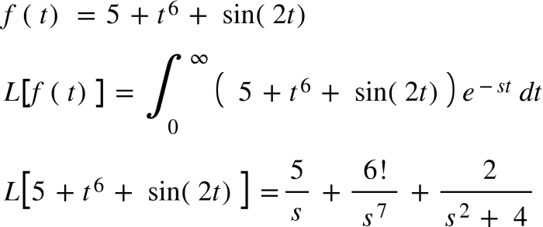

8.

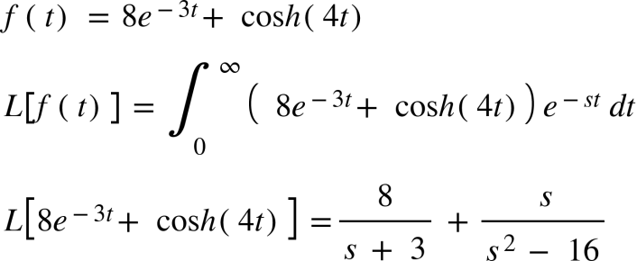

9.

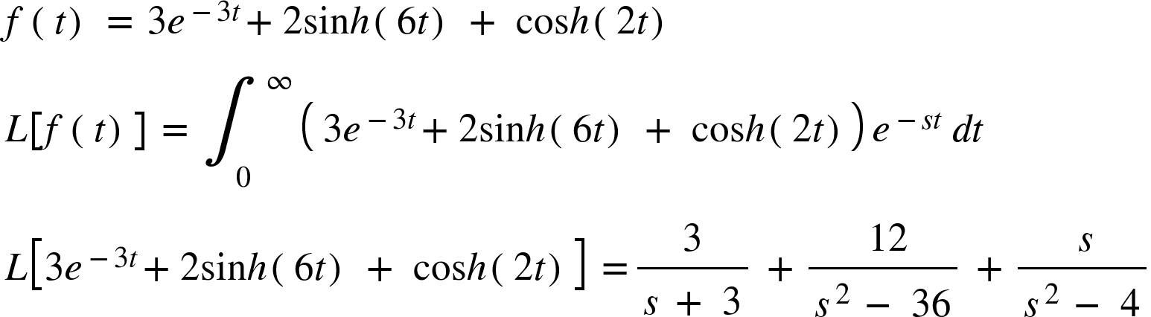

10.

{"mathml":"<math style=\"font-family:stix;font-size:16px;\" xmlns=\"http://www.w3.org/1998/Math/MathML\"><mstyle mathsize=\"16px\"><mi>f</mi><mfenced><mi>t</mi></mfenced><mo>&#xA0;</mo><mo>=</mo><mo>&#xA0;</mo><mn>6</mn><mo>&#xA0;</mo><msup><mi>cos</mi><mn>2</mn></msup><mfenced><mrow><mn>6</mn><mi>t</mi></mrow></mfenced><mspace linebreak=\"newline\"/><mi>L</mi><mfenced open=\"[\" close=\"]\"><mrow><mi>f</mi><mfenced><mi>t</mi></mfenced></mrow></mfenced><mo>&#xA0;</mo><mo>=</mo><mo>&#xA0;</mo><msubsup><mo>&#x222B;</mo><mn>0</mn><mo>&#x221E;</mo></msubsup><mfenced><mrow><mn>6</mn><mo>&#xA0;</mo><msup><mi>cos</mi><mn>2</mn></msup><mfenced><mrow><mn>6</mn><mi>t</mi></mrow></mfenced></mrow></mfenced><msup><mi>e</mi><mrow><mo>-</mo><mi>s</mi><mi>t</mi></mrow></msup><mo>&#xA0;</mo><mi>d</mi><mi>t</mi><mspace linebreak=\"newline\"/><mspace linebreak=\"newline\"/><mi>c</mi><mi>o</mi><msup><mi>s</mi><mn>2</mn></msup><mi>x</mi><mo>&#xA0;</mo><mo>=</mo><mfrac><mrow><mo>&#xA0;</mo><mn>1</mn></mrow><mn>2</mn></mfrac><mo>&#xA0;</mo><mo>+</mo><mfrac><mrow><mo>&#xA0;</mo><mn>1</mn></mrow><mn>2</mn></mfrac><mi>cos</mi><mfenced><mrow><mn>2</mn><mi>x</mi></mrow></mfenced><mspace linebreak=\"newline\"/><mi>L</mi><mfenced open=\"[\" close=\"]\"><mrow><mi>f</mi><mfenced><mi>t</mi></mfenced></mrow></mfenced><mo>&#xA0;</mo><mo>=</mo><mfrac><mrow><mo>&#xA0;</mo><mn>6</mn></mrow><mn>2</mn></mfrac><msubsup><mo>&#x222B;</mo><mn>0</mn><mo>&#x221E;</mo></msubsup><mfenced><mrow><mn>1</mn><mo>+</mo><mo>&#xA0;</mo><mi>cos</mi><mfenced><mrow><mn>12</mn><mi>t</mi></mrow></mfenced></mrow></mfenced><mo>&#xA0;</mo><msup><mi>e</mi><mrow><mo>-</mo><mi>s</mi><mi>t</mi></mrow></msup><mo>&#xA0;</mo><mi>d</mi><mi>t</mi><mspace linebreak=\"newline\"/><mi>L</mi><mfenced open=\"[\" close=\"]\"><mrow><mn>6</mn><mo>&#xA0;</mo><msup><mi>cos</mi><mn>2</mn></msup><mfenced><mrow><mn>6</mn><mi>t</mi></mrow></mfenced></mrow></mfenced><mo>&#xA0;</mo><mo>=</mo><mn>3</mn><mfenced open=\"[\" close=\"]\"><mrow><mfrac><mn>1</mn><mi>s</mi></mfrac><mo>&#xA0;</mo><mo>+</mo><mfrac><mrow><mo>&#xA0;</mo><mi>s</mi></mrow><mrow><msup><mi>s</mi><mn>2</mn></msup><mo>&#xA0;</mo><mo>+</mo><mo>&#xA0;</mo><mn>144</mn></mrow></mfrac></mrow></mfenced><mspace linebreak=\"newline\"/><mi>L</mi><mfenced open=\"[\" close=\"]\"><mrow><mn>6</mn><mo>&#xA0;</mo><msup><mi>cos</mi><mn>2</mn></msup><mfenced><mrow><mn>6</mn><mi>t</mi></mrow></mfenced></mrow></mfenced><mo>&#xA0;</mo><mo>=</mo><mfrac><mrow><mo>&#xA0;</mo><mn>3</mn></mrow><mi>s</mi></mfrac><mo>&#xA0;</mo><mo>+</mo><mfrac><mrow><mo>&#xA0;</mo><mn>3</mn><mi>s</mi></mrow><mrow><msup><mi>s</mi><mn>2</mn></msup><mo>&#xA0;</mo><mo>+</mo><mo>&#xA0;</mo><mn>144</mn></mrow></mfrac></mstyle></math>","truncated":false}